# ชิ้นงานการเขียนโปรแกรมคอมพิวเตอร์

ในหัวข้อเรื่อง

โปรแกรม

( The Program of Work and Energy)

(พัฒนาโปรแกรมเวอร์ชั่น 1.0 Update 11/02/2558 )

จัดทำโดย

นางสาว ญาณิศา พรมมี เลขที่ 22

ชั้นมัธยมศึกษาปีที่ 6/1

ที่ปรึกษาพิเศษ : นายภูริภัทร สิงห์จู

ครูที่ปรึกษา : นายวัชระ วงษ์ดี

ชิ้นงานนี้เป็นส่วนหนึ่งของวิชาคอมพิวเตอร์และขั้นตอนวิธี

ภาคเรียนที่ 2 ปีการศึกษา 2557

โรงเรียนตากพิทยาคม

( ขอสงวนลิขสิทธิ์เฉพาะภายในวิชาการเขียนโปรแกรมคอมพิวเตอร์ โรงเรียนตากพิทยาคม

ดำเนินการตรวจสอบและเผยแพร่ข้อมูลที่เว็บไซด์ <http://tps.comsci.info> )

ชื่อชิ้นงาน (ภาษาไทย) **โปรแกรม**คำนวณของไหลตามกฏปาสคาล

ชื่อชิ้นงาน (ภาษาอังกฤษ) **Program of fluid**

ชื่อกลุ่มชิ้นงาน C3

ระดับชั้นมัธยมศึกษาปีที่ 6/1

โรงเรียนตากพิทยาคม

ชื่อผู้ทำชิ้นงาน

1.นางสาวญาณิศา พรมมี

ชื่ออาจารย์ที่ปรึกษา 1. นายวัชระ วงษ์ดี

ที่ปรึกษาพิเศษ 1. นายภูริภัทร สิงห์จู

ระยะเวลาดำเนินงาน   
 ชิ้นงานภาคเรียนที่ 2 (ออกแบบโปรแกรม - Source Code หรือ คู่มือเอกสารการใช้งาน )  
ตั้งแต่วันที่ 1 พฤศจิกายน 2557 ถึงวันที่ 11 กุมภาพันธ์ 2558 ( 3 เดือน ) รวมระยะเวลาทั้งสิ้น 3 เดือน 19 วัน

**1. แนวคิด ที่มา และความสำคัญ**

เนื่องจากในปัจจุบัน การเรียนการศึกษาในวิชาฟิสิกส์ในช่วงชั้นมัธยมศึกษาปีที่5จะหนีไม่พ้นในเรื่องของไหลในการเรียนจะมีเนื้อหาเกี่ยวกับการคำนวณหาค่าของไหลตามกฏปาสคาลอยู่ในบทนี้ด้วยการเรียนบทนี้ถือเป็นบทที่สำคัญเพราะจะต้องใช้ในการประยุกต์เข้ากับบทเรียนต่างๆในเนื้อหาวิชาฟิสิกส์ของชั้นมัธยมศึกษาปีที่5-6 หรือ ข้อสอบเข้ามหาลัยส่วนมากจะมีส่วนของเรื่องงานเป็นตัวประยุกต์เข้ากับโจทย์ในเรื่องอื่นจำนวนมาก แต่นักเรียนยังไม่เพียงพอกับความเข้าใจดังนั้นเราจึงใช้ทฤษฎีของวิทยาศาสตร์คอมพิวเตอร์กับคณิตศาสตร์มาแก้ไข

**2. วัตถุประสงค์**

2.1 สามารถนำโปรแกรมไปใช้ในการคำนวณหาค่าของไหลได้

2.2 สามารถนำโปรแกรมไปเป็นบทเรียนแก่นักเรียนชั้นมัธยมศึกษาตอนปลายได้

2.3 สามารถรู้หลักการและขั้นตอนในการสร้างโปรแกรมคอมพิวเตอร์

2.4 สามารถวางแผนการทำงานได้อย่างมีระบบ

**3. หลักการและทฤษฎี**

**กฎของพาสคัล  มีใจความสำคัญว่า “ถ้าเพิ่มแรงดัน(ความดัน)ให้กับของไหล ที่บรรจุในภาชนะปิด ณ จุดใดๆ ความดัน นั้น จะส่งกระจายกันต่อไป ทำให้ทุกๆส่วนของของไหลได้รับความดันที่เพิ่มขึ้นเท่ากันหมด”**

สูตร

P=F/A

โดย P คือ กฏของปาสคาล

F คือ แรงที่กระทำต่อแป้น/ลูกสูบเล็ก

A คือ พื้นที่หน้าตัดของแป้น/ลูกสูบใหญ่

ไม่มีหน่ยของกฏปาสคาล

**4. วิธีดำเนินงาน**

วัสดุอุปกรณ์

เครื่องคอมพิวเตอร์พร้อมอุปกรณ์ต่อพ่วง

ขั้นตอนการดำเนินงาน

1. ศึกษาการใช้โปรแกรมภาษาซี จากเอกสารประกอบการเรียน

2. ค้นคว้าหาข้อมูลและสูตรในการคำนวณ เพื่อนำมาใช้ในการสร้างโปรแกรม

3. แบ่งหน้าที่ของสมาชิกในกลุ่ม ตามความสามารถและความถนัดของแต่ละคน

4. จัดทำโปรแกรมการคำนวณหาค่างาน

สถานที่

ห้องปฏิบัติการคอมพิวเตอร์ 2 โรงเรียนตากพิทยาคม

งบประมาณ

ไม่มีค่าใช้จ่าย

**5. ขั้นตอนการปฏิบัติ**

พฤษภาคม - มิถุนายน 2557 เสนอหัวข้อชิ้นงานเพื่อนำมาใช้จัดทำโปรแกรม

กรกฎาคม - สิงหาคม 2557 อาจารย์ประจำวิชาอนุมัติการทำชิ้นงาน

กันยายน 2557 ศึกษาการใช้โปรแกรมภาษาซี จากเอกสารประกอบการเรียน

ตุลาคม 2557 ค้นคว้าหาข้อมูลและสูตรในการคำนวณ เพื่อนำมาใช้ในการสร้างโปรแกรม

ตุลาคม 2557 แบ่งหน้าที่ของสมาชิกในกลุ่ม ตามความสามารถและความถนัดของแต่ละคน

พฤศจิกายน 2557 จัดทำโปรแกรมการคำนวณหาค่าของงาน

พฤศจิกายน 2557 ขอคำแนะนำจากอาจารย์ที่ปรึกษา

พฤศจิกายน 2557 แก้ไขและปรับปรุง

กุมภาพันธ์ 2558 จัดทำรูปเล่มรายงาน

**6.ผลที่คาดว่าจะได้รับ**

6.1 โปรแกรมคำนวณหาค่าของงานเป็นโปรแกรมที่ใช้งานได้จริง

6.2 สามารถนำโปรแกรมไปเป็นบทเรียนแก่ชั้นมัธยมศึกษาตอนปลายได้จริง

6.3 สามารถรู้หลักการและขั้นตอนในการสร้างโปรแกรมคอมพิวเตอร์ตามหลักวิทยาศาสตร์คอมพิวเตอร์

6.4 เป็นที่น่าพอใจแก่ผู้ใช้งาน

**7.เอกสารอ้างอิง**

สถาบันส่งเสริมการสอนวิทยาศาสตร์และเทคโนโลยี , กระทรวงศึกษาธิการ. **หนังสือเรียนสาระการเรียนรู้**

**เพิ่มเติมภาษาซี ชั้นมัธยมศึกษาปีที่ 4-6**. พิมพ์ครั้งที่ 2. กรุงเทพฯ : โรงพิมพ์คุรุสภา

ลาดพร้าว, 2549.

สถาบันส่งเสริมการสอนวิทยาศาสตร์และเทคโนโลยี , กระทรวงศึกษาธิการ. **หนังสือเรียนสาระการเรียนรู้**

**เพิ่มเติมวิชาฟิสิกส์ ชั้นมัธยมศึกษาปีที่ 4-6**. กรุงเทพฯ : โรงพิมพ์คุรุสภา

ลาดพร้าว, 2551.

**คำอธิบายแบบฟอร์มชิ้นงานการเขียนโปรแกรมคอมพิวเตอร์**

|  |  |
| --- | --- |
| 1. ชื่อชิ้นงาน | ทำอะไร กับใคร เพื่ออะไร |
| 2. ชื่อผู้จัดทำชิ้นงาน | อาจเป็นรายบุคคล หรือเป็นกลุ่มก็ได้ |
| 3. อาจารย์ที่ปรึกษาชิ้นงาน | ครู-อาจารย์ผู้ทำหน้าที่เป็นที่ปรึกษา ควบคุมการทำชิ้นงานของ นักเรียน |
| 4. ระยะเวลาดำเนินงาน | ระยะเวลาการดำเนินงานชิ้นงาน ตั้งแต่เริ่มต้นจนสิ้นสุด |
| 5. แนวคิด ที่มา และความสำคัญ | สภาพปัจจุบันที่เป็นความต้องการและความคาดหวังที่จะเกิดผล |
| 6. วัตถุประสงค์ | สิ่งที่ต้องการให้เกิดขึ้นเมื่อสิ้นสุดชิ้นงานทั้งในเชิงกระบวนการ และผลผลิต |
| 7. หลักการและทฤษฎี | หลักการและทฤษฎีที่นำมาใช้ในการพัฒนาชิ้นงาน |
| 8. วิธีดำเนินงาน | กิจกรรมหรือขั้นตอนการดำเนินงาน เครื่องมือ วัสดุอุปกรณ์  สถานที่ และงบประมาณ |
| 9. ขั้นตอนการปฏิบัติ | วัน เวลา และกิจกรรมดำเนินการต่างๆ ตั้งแต่เริ่มต้นจนสิ้นสุด |
| 10.ผลที่คาดว่าจะได้รับ | สภาพของผลที่ต้องการให้เกิด ทั้งที่เป็นผลผลิต กระบวนการ  และผลกระทบ |
| 11.เอกสารอ้างอิง | ซื่อเอกสาร ข้อมูลที่ได้จากแหล่งต่างๆ ที่นำมาใช้ในการ ดำเนินงาน |

**ชิ้นงานการเขียนโปรแกรมคอมพิวเตอร์ในภาคเรียนที่ 1**

**(The project of computer programming**

**in 1 school term )**

มีขั้นตอนการดำเนินการสร้างและพัฒนาโปรแกรมมีดังต่อไปนี้

1. วางแผนและการวิเคราะห์ปัญหา ( Lay plans and problem analysis)

2. การออกแบบขั้นตอนการทำงานของโปรแกรม

2.1 อัลกอริทึ่ม ( Algorithm หรือคำอธิบายการแก้ปัญหาทีละขั้นตอน)

2.2 โฟล์วชาร์ต (Flowchart หรือผังงาน )

3. การลงรหัสโปรแกรม

4. การทดสอบและแก้ไขโปรแกรม

5. การทำเอกสารประกอบโปรแกรมและบำรุงรักษาโปรแกรม

**3. การลงรหัสโปรแกรม**

#include <stdio.h>

#include <conio.h>

int main()

{

printf("Program of fluid \n");

printf("By Miss Yanisa Phrommee\n");

printf("Class 6/1 No.22 ID29112\n");

printf("Takphitthayakhom school\n");

char choice = ' ' ;

float p, f, a;

while (choice != 'y')

{printf("input f = ");

scanf("%f", &f);

printf("input a = ");

scanf("%f", &a);

p = f/a;

printf("output is %.2f",p);

printf("\nResult of fluid");

printf("\nAre you Exit Program (y or n) : ");

scanf("%s", &choice); }

getch();

}

**4. การทดสอบและแก้ไขโปรแกรม**

**ผลคือ แสดงการหาค่าของงานได้**

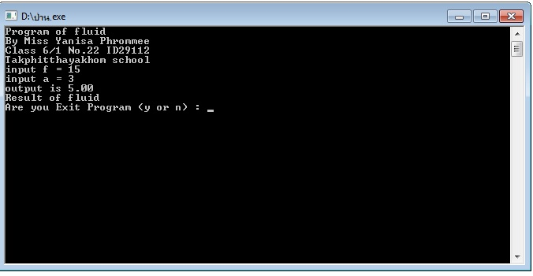

**5. การทำคู่มือเอกสารประกอบโปรแกรม (วิธีใช้งาน)**

**และบำรุงรักษาโปรแกรม**

**5.1 การทำคู่มือเอกสารประกอบโปรแกรม (วิธีใช้งาน)**

1. โปรแกรมแสดงคำว่า

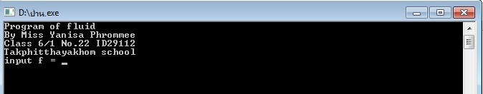 “ in put f = :”

ให้ป้อนค่าแรงที่กระทำ( f )จากนั้นกด Enter บนคีบอร์ด

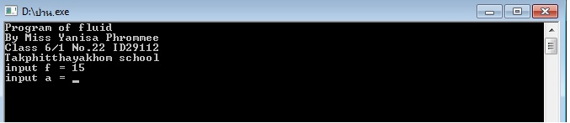 “ in put a = :”   
 ให้ป้อนค่าa = พื้นที่ที่กระทำ จากนั้นกด Enterบนคียบอร์ด

2) โปรแกรมจะแสดงผลออกมา



**\*\*หมายเหตุของโปรแกรม**



หลังจากที่ใช้โปรแกรมเสร็จแล้ว โปรแกรมจะแสดง “Are You Exit Program < y or z > : ” ถ้ากด y คือ ต้องการออกจากโปรแกรม แต่ถ้า กด z คือ ยังต้องการใช้โปรแกรมต่อ

**5.2 การบำรุงรักษาโปรแกรม**

โปรแกรมเวอร์ชั่นปัจจุบัน คือ 1.0

เก็บโปรแกรมที่เว็บไซด์ http://tps.comsci.info

แนวทางการพัฒนาโปรแกรม = ไม่มี